  Ferney Maldonado

MANUAL DE USUARIO

|  |
| --- |
| PUBLIC KEY INFRAESTRUCTURE PKI |
| ALEJANDRO CUBILLOS PERDIGON  alejandrocupe@unisabana.edu.co  SILVANA RODRÍGUEZ CLAVIJO  mariarocl@unisabana.edu.co |

**TABLA DE CONTENIDO**

Contenido

INTRODUCCIÓN: 2

DESCRIPCIÓN DE LA APLICACIÓN: 2

USO DE LA APLICACIÓN: 2

Cifrado 2

DESCIFRADO 4

# INTRODUCCIÓN:

Este manual busca brindar al usuario final una secuencia de pasos con los cuales podrá hacer uso de la aplicación con el fin de facilitar su navegación en esta y que pueda cumplir con el objetivo planteado.

# DESCRIPCIÓN DE LA APLICACIÓN:

La aplicación tiene como objetivo permitir el intercambio de archivos de forma segura basado en infraestructura de clave pública en el que se creen una clave pública y una clave privada; la clave pública se debe usar para el cifrado del archivo y la clave privada se debe usar para descifrar el archivo.

# USO DE LA APLICACIÓN:

La primera interfaz que verá el usuario es la que se ve en la siguiente imagen

. 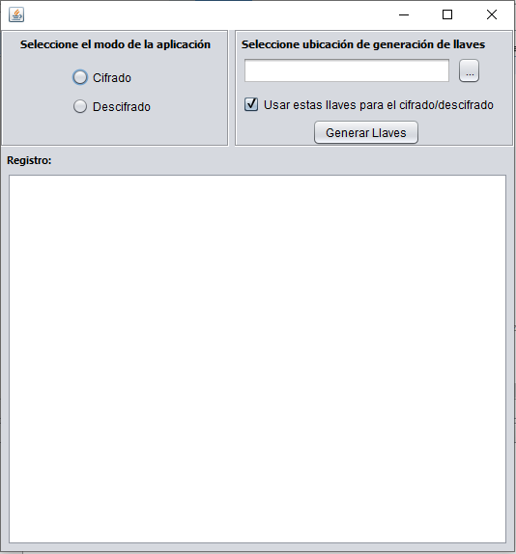

## Cifrado

Lo primero que el usuario hará será seleccionar el modo en que quiere ejecutar la aplicación, es decir, en primera instancia, Cifrado.

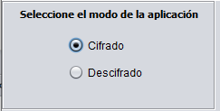

El usuario podrá generar unas llaves que servirá para el cifrado y posteriormente para el descifrado. Cuando haga click en “Generar Llaves” aparecerá el anuncio en la sección de Registro de que se han generado exitosamente junto con la ubicación de donde se han creado.



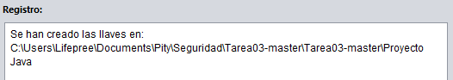

Si la opción “Usar estas llaves para el cifrado/descifrado” está desactivada, el usuario deberá especificar la ubicación de alguna clave que esté guardada en alguna ubicación en el recuadro.

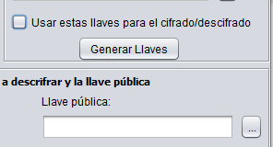

El usuario debe seleccionar el archivo que quiere cifrar especificando su ubicación



Una vez haya selecciónado el archivo debe hacer click en el botón Cifrar y aparecerá el anuncio en la sección de Registro de que se ha cifrado el archivo exitosamente junto con la ubicación de donde se ha creado.



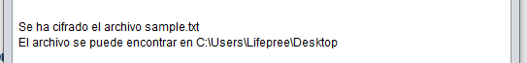

## Descifrado

El usuario deberá seleccionar ahora el modo en que quiere ejecutar la aplicación, es decir, Descifrado.

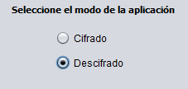

El usuario debe seleccionar el archivo cifrado anteriormente especificando su ubicación

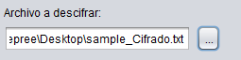

Una vez haya selecciónado el archivo cifrado debe hacer click en el botón Descifrar y aparecerá el anuncio en la sección de Registro de que se ha desccifrado el archivo exitosamente junto con la ubicación de donde se ha creado.



Finalmente el usuario pordrá comprobar en la ubicación dada por la aplicación que se ha creado un archivo nuevo que ahora ha sido descifrado.